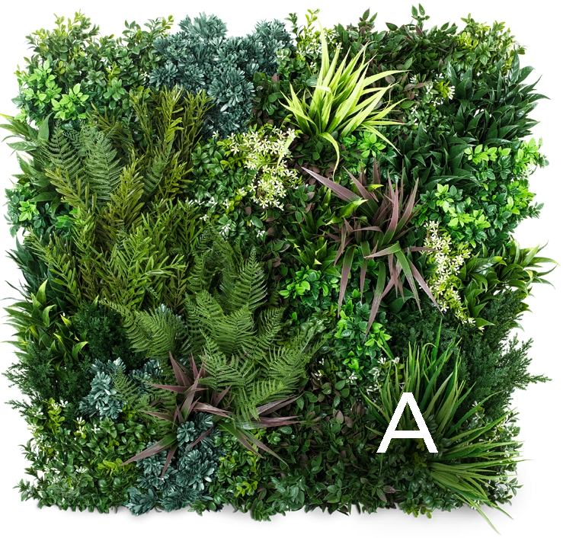 |  | 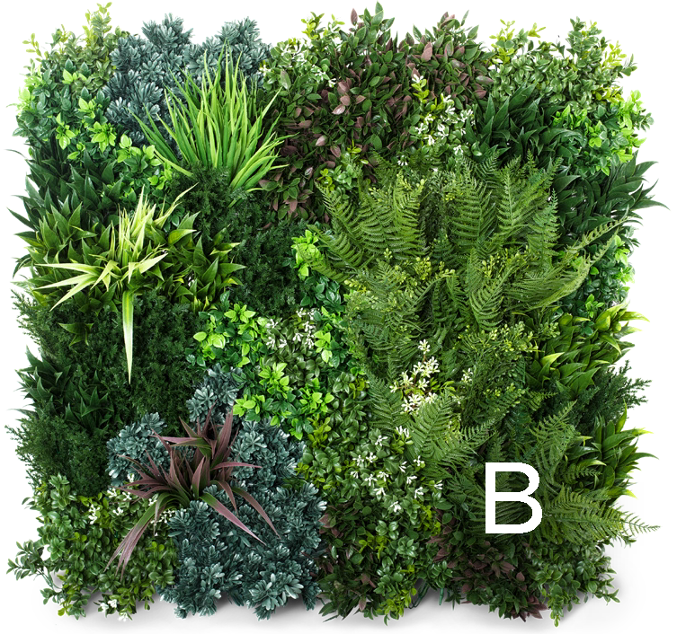 |  | 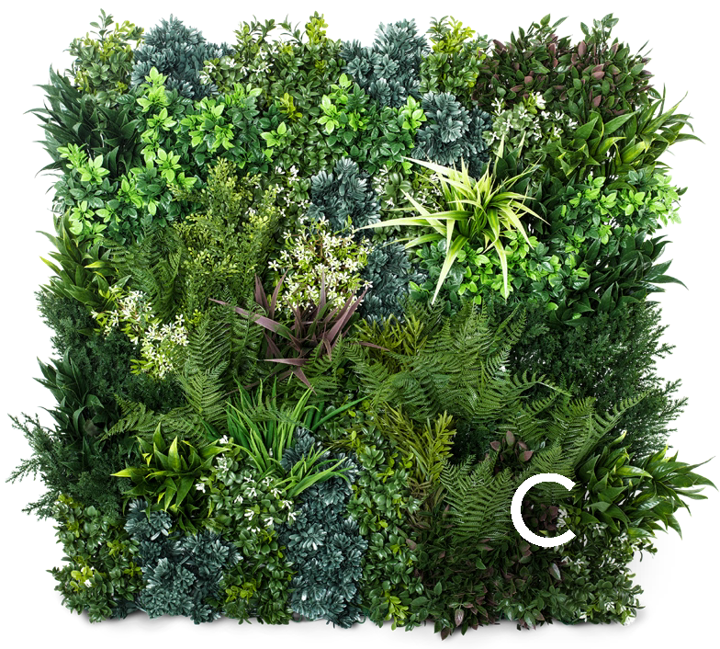
«Система настенных панелей Vistafolia® с пышной искусственной зеленью предназначена для создания среды с красивой реалистичной растительностью даже там, где живые растения совсем не могут существовать».
ОПИСАНИЕ ПРОДУКТА |  |  | ТЕХНИЧЕСКИЕ ХАРАКТЕРИСТИКИ |  |   Технология, обеспечивающая стойкость к УФ-излучению и воспламенению    Стандарт качества    Проверено и сертифицировано    5-летняя гарантия (в Великобритании)    Не требует особого ухода    Пригодно для вторичной переработки*  *Требует уточнения в соответствующих местных органах
Панель стандартного размера представляет собой решетку из мягкой стали с порошковым покрытием, на которой закреплена искусственная растительность, огнестойкая и устойчивая к действию УФ-излучения. |  |  | Размеры стандартной панели | Высота: 800 мм  Ширина: 800 мм  Толщина: до 200 мм
ХАРАКТЕРИСТИКИ |  |  | Площадь | 1 панель = 0,64 кв. м
 | Использование системы из трех панелей исключает повтор в расположении растений и делает незаметными линии стыка |  | Масса | Примерно 7 кг (одна панель)
 | Долговечные панели, изготовленные в соответствии с ISO 9001 |  | Плотность расположения | 72 растения на панель
 | Стойкость к воздействию УФ-излучения и негорючесть (имеются сертификаты испытаний) |  | Цвет изделия | Смесь разных цветов
 | Соответствие регламенту REACH |  | Процесс производства | Полиэтилен формуется литьем под давлением; листва крепится на решетку вручную
 | Быстрая и простая установка |  | Процесс производства
 | Пятнадцать разных видов растений |  | Упаковка | Ящик, содержащий три панели – A, B, C
 | Возможность выбора панелей с разным оттенком зелени |  | Гарантия | 5 лет в Великобритании
Стандарты качества / сертификация:
Испытание на стойкость к УФ-излучению: BS EN ISO 4892-2: 2013 – «Пластики – Методы испытаний с использованием лабораторных источников света – Ксеноновые дуговые лампы».
Классификация по огнестойкости: B-s1, d0. BS EN ISO 13501-1:2007+A1:2009 Классификация конструкционных изделий и строительных элементов по пожароопасности. Часть 1. Классификация на основе данных, полученных в испытаниях на огнестойкость. Проверка на горючесть: испытание (HB) на стойкость к воздействию пламени по классификации UL94HB.
Испытание на замораживание/размораживание: MIL-STD-810G Method 524.Более подробные сведения см. в нашем техническом руководстве по Vistafolia®

ПРОФИЛЬ ПАНЕЛИ | 1 панель = 0,64 кв. м
ВИД СЗАДИ | ВИД СБОКУ
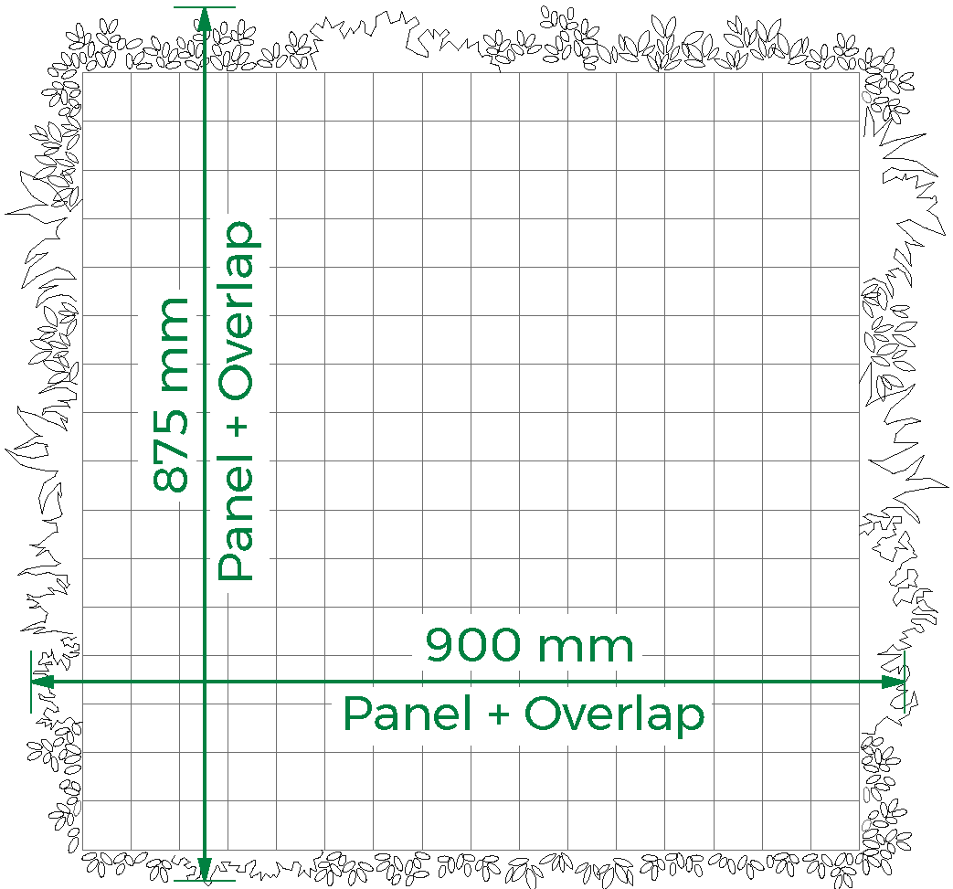 | 800 мм  Решетка | 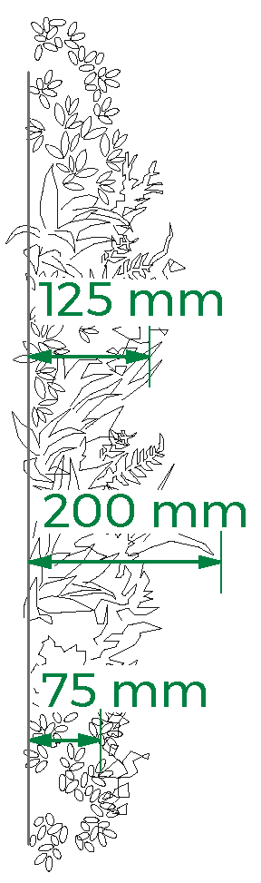
800 мм
Решетка
Панель Vistafolia® разработана таким образом, чтобы растения располагались слегка внахлест — тогда при установке нескольких панелей стыки между ними будут незаметными. В верхней части панели наложение растений друг друга несколько больше, чем внизу, а по бокам оно одинаково. Расположение растений внахлест позволяет также замаскировать решетку, к которой они крепятся.

